SESSÃO 8
nosso processo de mudança

Roteiro
da apresentação
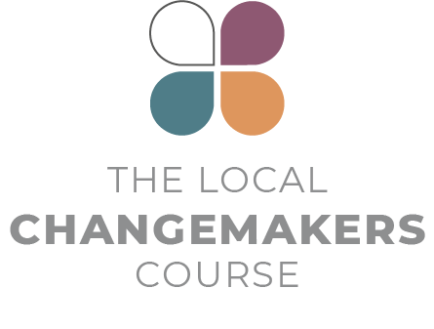
Roteiro da apresentação

Nosso processo de mudança, uma ferramenta visual para o planejamento de ações

Este roteiro para a apresentação da sessão 8 é ilustrado pelos slides 3-24 do PowerPoint da sessão.

 | O QUE É UM PLANO DE AÇÃO E POR QUE ELE É IMPORTANTE?
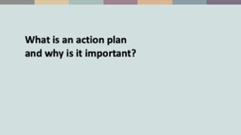 | Então, o que é um plano de ação e por que ele é importante? Um plano de ação é um plano de COMO queremos chegar de onde estamos, para onde queremos estar.  Se estivermos em uma longa jornada, é uma boa ideia ter um mapa e um plano de como viajaremos. Talvez possamos caminhar até o ponto de ônibus, pegar um ônibus e, em seguida, um trem, e então alugar um carro para dirigir até o nosso destino final! Sem um mapa e um plano, podemos não chegar ao nosso destino ou pode levar muito mais tempo para chegarmos lá.
 | Um plano de ação é como um mapa e um plano de viagem. Ele mapeia as etapas que planejamos seguir para atingir nossa meta e nos ajuda a sermos estratégicos e deliberados.  Todos nós fazemos planos de ação. Às vezes, eles são muito simples, quase instintivos, e nos lembramos deles em nossas cabeças. Mas para problemas complexos, como coisas que não fizemos antes e coisas que fazemos em grupos, precisamos planejar com mais cuidado e anotar nossos planos para que todos possam se lembrar deles.
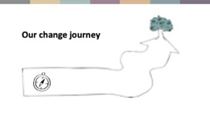 | No restante desta apresentação, vamos aprender a usar uma ferramenta visual simples chamada “Nosso processo de mudança” para criar um plano de ação.
 | VIAJANTES
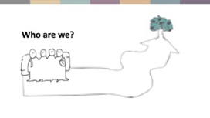 | Quando criamos um plano de ação para uma jornada para fazer mudanças, a primeira pergunta é “quem somos nós?”.  Quem são viajantes, em uma jornada para fazer mudanças? Assim como viajantes têm que andar enquanto outros podem dirigir ou pegar um avião, nós, como indivíduos, grupos ou organizações, temos diferentes oportunidades, pontos fortes e fracos e enfrentamos diferentes riscos. Começando perguntando “quem somos nós?”. nos ajuda a mantê-los em mente.
 | Vamos criar um processo de mudança imaginária e dizer que somos jovens amigos de diferentes comunidades religiosas em nossa cidade.
 | NOSSO PONTO DE PARTIDA
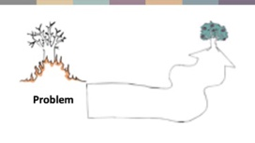 | Quando planejamos uma jornada, a primeira coisa que precisamos saber é qual é o nosso ponto de partida. Um processo de mudança começa com um problema, e começamos definindo-o. Quanto mais específicos formos sobre a definição do nosso problema, mais fácil será identificar como fazer mudanças.
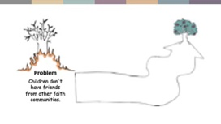 | Então, em vez de dizer que o problema é “intolerância”, podemos dizer que “crianças não têm amigos de outras comunidades religiosas”. Este é um resultado e uma causa de intolerância contínua
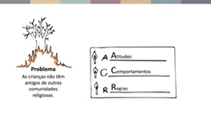 | Problemas como esse têm diferentes fatores subjacentes que contribuem para eles. Esses fatores subjacentes poderiam ser:  - atitudes problemáticas que as pessoas têm,  - comportamentos problemáticos — coisas que as pessoas fazem  - ou leis, regras ou políticas problemáticas.  Juntas, essas atitudes, comportamentos e regras criam o problema. Então, em relação ao problema que identificamos, quais atitudes, comportamentos ou regras específicas queremos mudar?
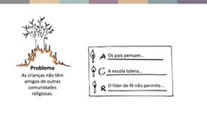 | Em relação ao nosso exemplo, podemos dizer “Os pais têm atitudes negativas em relação a crianças que têm amigos de outras comunidades”, “A escola tolera bullying entre crianças de diferentes comunidades religiosas” ou “Um líder de fé local diz que a amizade entre crianças de diferentes comunidades não deve ser permitida”. São atitudes, comportamentos e regras que contribuem para o nosso problema.
 | NOSSO DESTINO
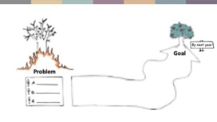 | Quando avançamos em uma jornada para fazer mudanças, é importante saber onde queremos chegar! Definir nosso destino é complicado. Todos nós queremos chegar à paz, justiça e não discriminação! Mas precisamos ser concretos e realistas sobre o que podemos alcançar em um determinado prazo.
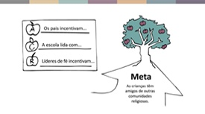 | Por exemplo, nosso objetivo pode ser que “Crianças tenham amigos de outras comunidades religiosas”. E para esse objetivo, podemos pensar sobre quais atitudes, comportamentos ou regras específicas queremos ver no lugar das antigas e ruins.  Por exemplo: “Os pais incentivam as crianças a ter amigos de outras comunidades religiosas”, “A escola enfrenta ativamente o bullying” ou “Os líderes de fé incentivam as amizades entre as comunidades”.
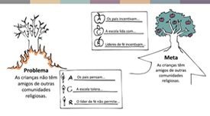 | Como você pode ver, nosso problema e nossas metas são como imagens espelhadas umas das outras. O problema e a meta definem a estrutura da nosso processo de mudança. Onde o processo de mudança começa e para onde queremos que ele nos leve?
 | PESSOAS QUE CONHECEMOS NO CAMINHO
 | Em uma longa jornada, podemos conhecer muitas pessoas: colegas viajantes indo na mesma direção, agentes de passagens verificando a nossa presença ou pessoas que criam obstáculos que nos impedem ou nos desviam do caminho. Então, quem vamos encontrar em nossa jornada?
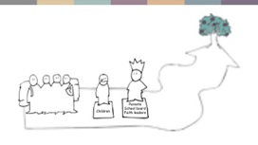 | Haverá:  - pessoas afetadas pelo problema (crianças no nosso caso)  - pessoas com poder para fazer algo sobre o problema (o conselho e a equipe da escola, pais e líderes religiosos, por exemplo).
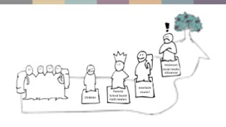 | Também pode haver:  - companheiros de viagem, pessoas que compartilham nossa meta e podem nos ajudar no caminho. Em nosso exemplo, nossos aliados podem ser um conselho inter-religioso local.  - ou pessoas que se opõem à nossa meta e tentam atrapalhar. Talvez um influenciador intolerante de rede social em nossa comunidade.
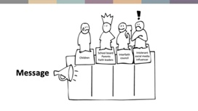 | À medida que elaboramos um plano de ação, é bom pensar quem são essas pessoas, organizações e instituições, para que possamos mantê-las em mente enquanto escolhemos nossas táticas e planejamos nossas ações.  Quem poderia ajudar a fazer mudanças conosco? Quem precisamos persuadir — e do quê? E quem pode tentar atrapalhar a mudança?
 | ESCOLHENDO A ROTA
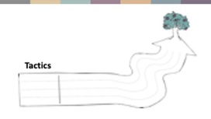 | Normalmente, há muitas maneiras diferentes de ir de A a B — rotas e modos de transporte diferentes. Então, que rota seguiremos?  Nossa rota é determinada pelas táticas que usamos. Lembre-se, há 15 táticas diferentes para escolher, desde a conscientização, a defesa e a documentação de violações. Já tivemos muitas ideias de ação para usar essas táticas! É aqui que você pode usá-las!
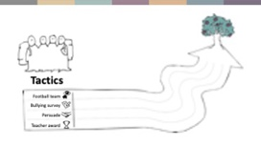 | Para o nosso exemplo, vamos nos concentrar em mudar a mentalidade das crianças criando um time de futebol inter-religioso, ou em documentar incidentes de bullying e usá-los para defender que o conselho escolar tome medidas? Ou sobre a criação de incentivos para os professores promoverem relacionamentos positivos, criando um prêmio para o professor que melhor promove a diversidade e garante o respeito na sala de aula? Ou ao persuadir líderes religiosos a incentivarem amizades entre fés? Ou uma combinação desses?  Há muitas coisas diferentes que poderíamos fazer. Não podemos fazer tudo isso, mas podemos precisar fazer mais de uma coisa se quisermos ter sucesso. Por exemplo, não haveria sentido em iniciar um time de futebol se os principais líderes de fé condená-lo e ninguém ousar vir. Planos de ação bem-sucedidos geralmente contêm algumas táticas diferentes, mas complementares.
 | ETAPAS DO PROCESSO
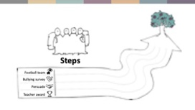 | Depois de decidirmos quais táticas usar, pensamos em COMO usá-las. Que medidas concretas precisamos tomar em que ordem? Quem fará o quê e quando para cada tática que escolhemos? Como vamos praticamente organizar e promover o time de futebol ou realizar a pesquisa? Quem falará com quais líderes religiosos?
 | A MENSAGEM
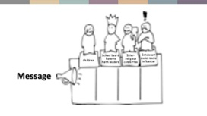 | E quando falamos com as pessoas, precisamos pensar sobre o que vamos dizer. Que tipo de informação ou argumentos convencerão os potenciais aliados a se juntarem a nós ou convencer as pessoas a mudar suas atitudes ou comportamentos? O que convencerá os detentores de poder a agir? E existem formas de enquadrar nossa mensagem para evitarmos a oposição?  Por exemplo, os pais podem precisar ouvir sobre os benefícios de construir relacionamentos entre comunidades para o futuro de seus filhos, bem como informações práticas que os tranquilizem de que seus filhos estariam seguros e bem cuidados no time de futebol.  O conselho inter-religioso local pode estar interessado em saber como envolveremos adultos de diferentes comunidades na liderança do time de futebol.  E o conselho escolar pode ser incentivado a ouvir como ter uma política anti-bullying pode ser usado para aumentar o perfil da escola.
 | OBSTÁCULOS E RISCOS
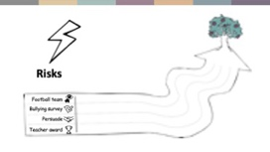 | Em uma viagem longa e difícil, os viajantes podem enfrentar obstáculos, perigos e tempestades que precisam evitar ou superar para chegar ao seu destino. Todos os processos de mudança envolvem obstáculos e riscos. Isso ajuda se pensarmos com antecedência, escolhermos uma rota o mais segura possível e tivermos planos de como lidar com diferentes situações que possam surgir.  Então, quais obstáculos e riscos podemos enfrentar se tomarmos as medidas que prevemos? Alguma das ações é muito arriscada e há maneiras de minimizar os riscos?  Por exemplo: Em alguns contextos, promover o time de futebol inter-religioso na estação de rádio local pode chamar a atenção indesejada de grupos intolerantes que podem mobilizar a oposição. Podemos querer começar em silêncio e construir apoio comunitário.
 | CONCLUSÃO
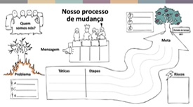 | Agora trabalhamos no processo de criação de um plano de ação. Para nosso processo de mudança, identificamos:  - Nosso ponto de partida — o problema  - Nosso destino — a meta  - As pessoas que encontraremos no caminho: amigos, oponentes e pessoas que queremos influenciar de alguma forma.  - A rota — as táticas que vamos usar e as etapas concretas que precisamos seguir para avançar.  - Também pensamos sobre nossa mensagem e sobre os riscos que podemos encontrar no caminho.  Esse processo pode ser usado para criar um plano de ação simples ou aprofundado para qualquer tipo de tática que você queira usar.  Então, agora é hora de você experimentar você mesmo, criando seu próprio plano de ação de processo de mudança para um problema que você quer enfrentar!

